ИПБ из электронного трансформатора
Всем привет! Как то захотел я собрать усилитель на TDA7294. И друг продал за копейки корпус. Такой черный, красивый, а в нем когда то жил спутниковый ресивер 95-х годов. И как на зло ТС-180 не помещался, не хватило по высоте буквально 5 мм. Начал смотреть в сторону тороидального трансформатора. Но увидел цену, и как то сразу перехотелось. И тут же в глаз пал компьютерный БП, думал перемотать, но снова же куча регулировок, защит по току, брррр. Начал гуглить схемы импульсных блоков питания, большая плата, куча деталей, лень вообще что то делать стало. Но случайно на форуме нашел тему о переделке электронных трансформаторах Ташибра. Почитал так, вроде ничего сложного.
Во время доработок нужно быть предельно осторожным, т.к. на транзисторах присутствует сетевое напряжение.
И если вы случайно коротнете выход, и транзисторы сделают новогодний салют я не виноват, все вы делаете на свой страх и риск! Рассмотрим схему.
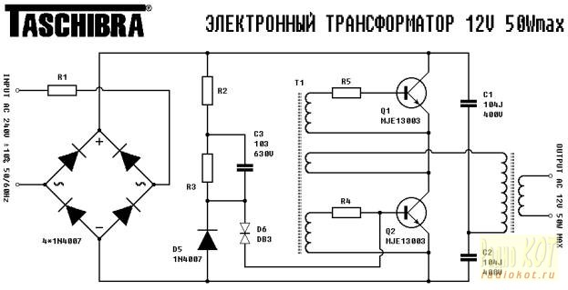
Все блоки от 50 до 150 ватт идентичны, отличаются только мощностью деталей.
В чем состоит доработка?
1) Необходимо добавить электролит после сетевого диодного моста. Чем больше - тем лучше. Я поставил 100 мкф на 400 вольт.
2) Необходимо поменять обратную связь по току на связь по напряжению. Зачем? А затем что бп запускается только с нагрузкой, а без нагрузки он не запустится.
3) Перемотать трансформатор (при необходимости).
4) Установить на выходе диодный мост (например КД213, импортные шоттки приветствуются) и конденсатор.
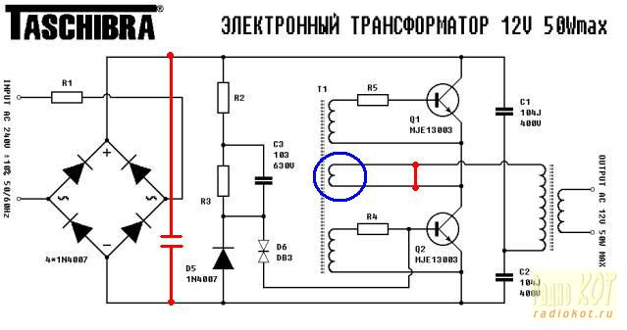
В синему кружку катушка обратной связи по току. Необходимо выпаять ее 1 конец, и на плате ее замкнуть. Сделали КЗ на плате? Значить идем дальше!
Потом берем кусок витой пары на силовой трансформатор мотаем 2 витка и на трансформатор связи мотаем 3 витка. На концы припаиваем к резистору 2.4-2.7 ом 5-10W. Подключаем лампочку на выход и ОБЯЗАТЕЛЬНО лампочку на 150 ватт в разрыв сетевого провода. Включаем - лампочка не засветилась, убираем ее, снова включаем и видим что лампочка на выходе светится. А если не засветилась то нужно провод в трансформатор звязи завести с другой стороны. Посветила лампочка теперь выключаем. НО перед тем как что то делать обязательно разрядите сетевой конденсатор резистором на 470 ом!!
Я собирал БП для стерео УНЧ на TDA7294. Соответственно мне нужно перемотать его на напряжение 2Х30 вольт.
На трансформаторе 5 витков. 12V/5вит.=2,8 вит/вольт.
30V/2,8V=11витков. Тоесть нам надо намотать 2 катушки по 11 витков.
Выпаиваем трансформатор из платы, снимаем 2 витка из транса, и соответственно сматываем вторичную обмотку. Потом я намотал катушки обычным многожильным проводом. Сразу одну катушку, потом вторую. И соединяем начала обмоток или концы и получаем средний отвод.
Тоесть таким образом мы можем намотать катушку на необходимое напряжение!
Частота блока питания с ОС по напряжению 30 кгц.
Потом я собрал диодный мост из КД213, поставил электролиты и обязательно надо керамику!!!
Как соединять катушки, и какие возможные вариации можно посмотреть на схеме из соседней статьи.
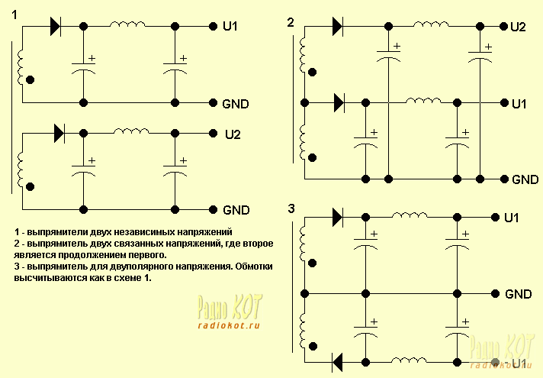
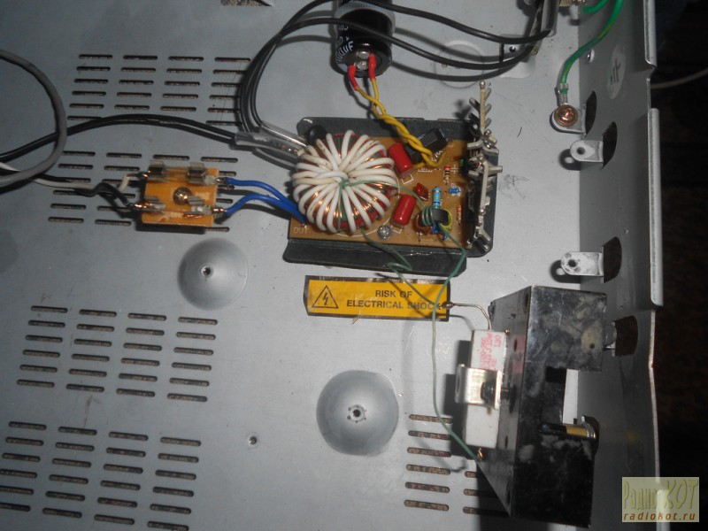
Запомните - при замыканию выхода бп горит! Я сам спалил один раз. Сгорели, диоды, транзисторы и резисторы в базе! Заменил их и бп благополучно начал работать! Ну и теперь пару фотографий готового БП для УНЧ.
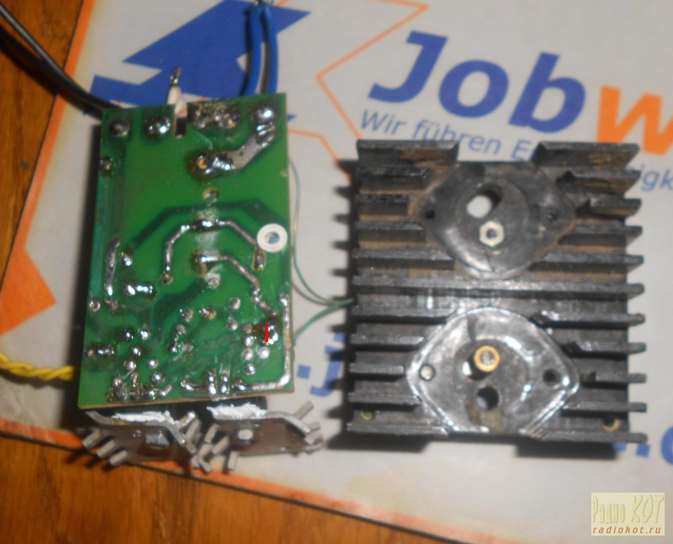
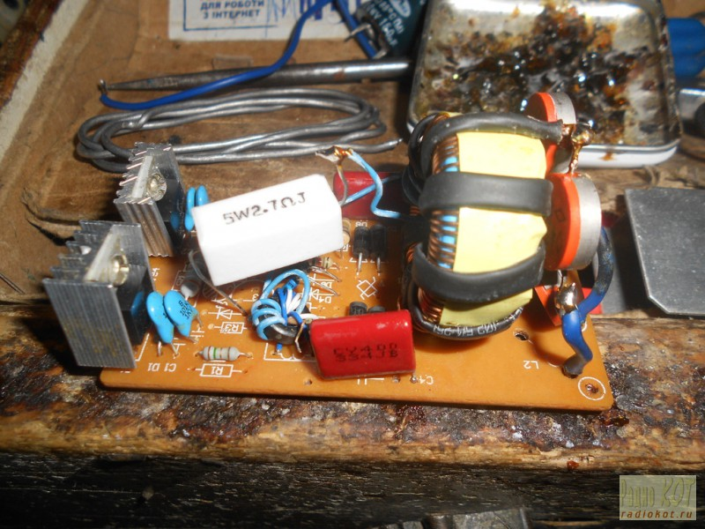
Красным обозначено место закорачивания ОС по току.
Вот еще есть вариация для шуруповерта. Трансформатор тут я не перематывал. Просто его поднял вертикально, и сбоку прилепил диодный мост. Все это дело установил в коробку из аккумулятора. И сзади поставил кнопку для выключения.
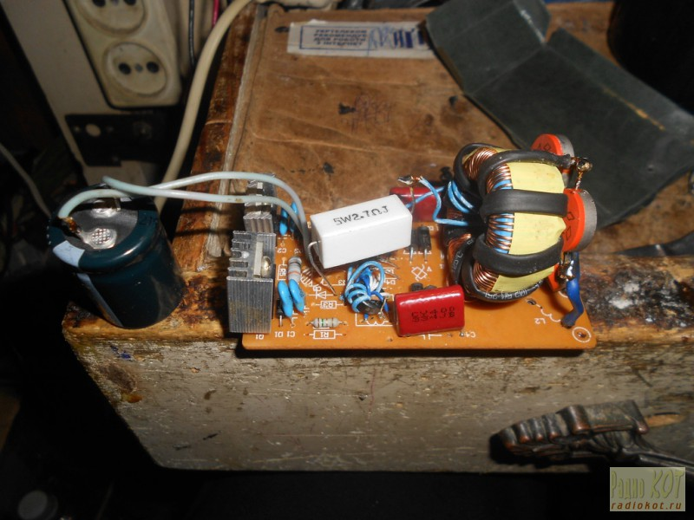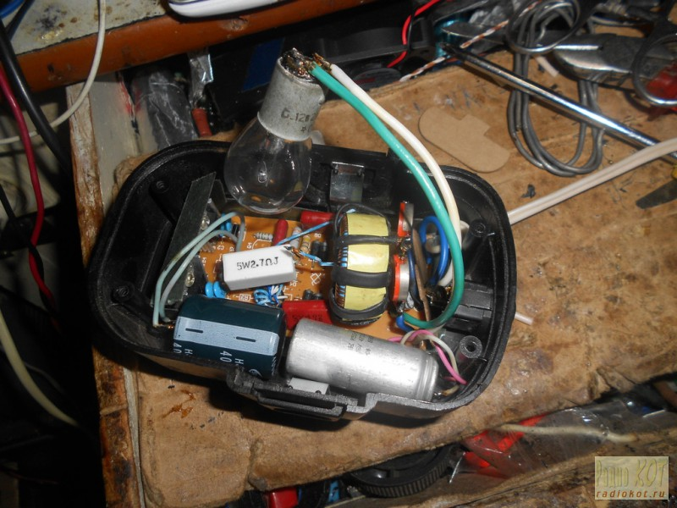
Таким образом мы получаем отличный ИБП за копейки, который можно применить куда угодно!!!
http://radiokot.ru/lab/analog/37/

